Fun識香港工作紙
蓮花宮
Lin Fa Kung

姓名：_____________________
班別：_____________________
日期：_____________________

- 配對題：試將下列吻合的圖像和文字配對起來。
Multiple Choice: Choose the correct answers and put them in the boxes below.

儀式 ‧ ‧

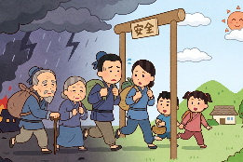
奉祀 ‧ ‧

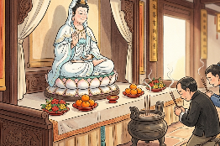
安定民心 ‧ ‧

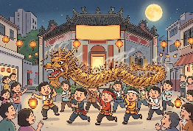
逃至 ‧ ‧

- 習字題：試依照筆順，並跟隨字樣練習生字。
Practice writing: Try to write the Chinese characters according to the stroke order and the characters shown.
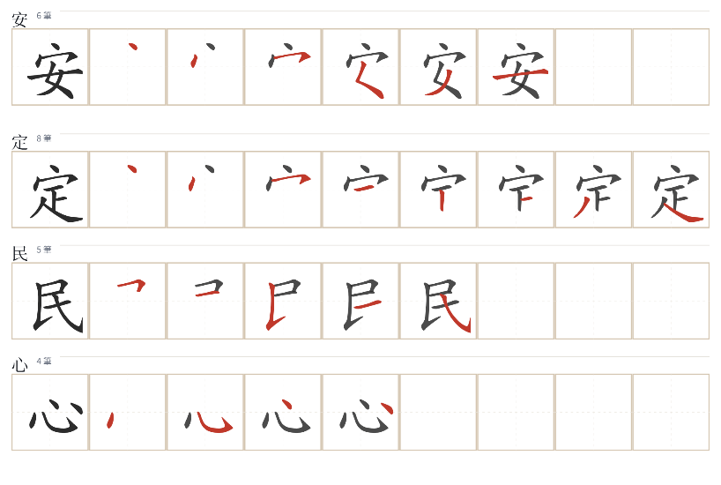
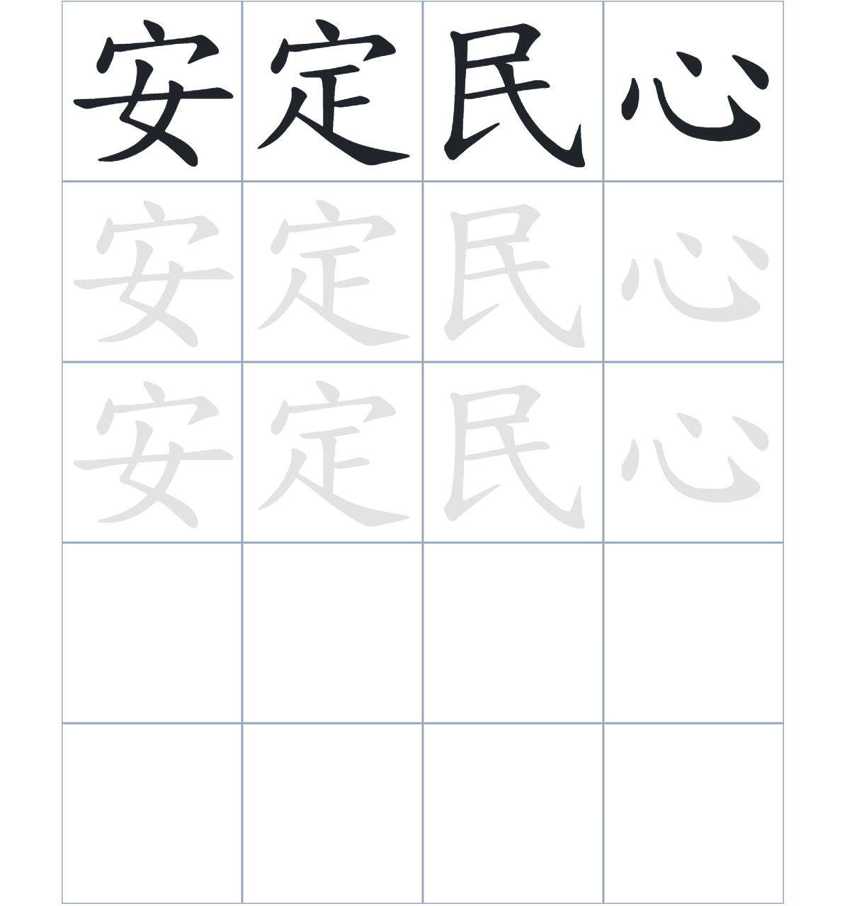

試根據文章內容，回答下列部分：
- 填充題：試在各題留空部分填上正確答案。
Fill in the blanks: Fill in the blanks with the correct answers.

大坑蓮花宮____________着觀音菩薩。相傳在太平天國時期，很多難民來到香港並在大坑一帶____________，當地的長老為了____________大家不安的心情，於是決定建廟。時至今日，每年中秋節當地會____________傳統的____________活動，全體村民都會聚集在這裡作為出發的起點。

- 短問答：試以自己的文字，以完整句子回答下列的題目。
Short Questions: Give short answers to the following questions.
問題1.
大坑蓮花宮主要用來供奉哪一位神明？
_______________________________________________________________________________________
_______________________________________________________________________________________

問題2.
當年當地長老為什麼要興建蓮花宮？
_______________________________________________________________________________________
_______________________________________________________________________________________

問題3.
蓮花宮的建築非常「獨特」，請寫出它在前殿形狀和陽台欄杆上的兩個特點？
_______________________________________________________________________________________
_______________________________________________________________________________________
- 選擇題：選取適當的答案，將其英文字母代號填入空格內。
Multiple Choice: Choose the correct answers and put them in the boxes below.

問題1.
根據句意，為括號位置選出適當的詞語。
「（ ）清代有大量難民逃到大坑居住，生活非常艱苦，（ ）當地長老決定興建蓮花宮來保佑居民。」
A. 因爲……所以 B. 不但……還
C. 雖然……但是 D. 與其……不如 □

- 造句題：嘗試根據提供的句式造句。
Make a sentence: Try to write a sentence by using the provided sentence structure and information.

問題1.
請用「儘管……，但……」的句式，描述蓮花宮規模不大但至今依然是大坑重要的建築。
_______________________________________________________________________________________
_______________________________________________________________________________________

問題2.
請用「雖然……，但是……」的句式，描述蓮花宮是中國廟宇卻有西洋風格欄杆的特點。
_______________________________________________________________________________________
_______________________________________________________________________________________

問題3.
請用「先……，然後……」的句式，描述舞火龍儀式的順序。
_______________________________________________________________________________________
_______________________________________________________________________________________
- 短文寫作：試寫一段簡短的導遊詞，向遊客介紹「蓮花宮」 （約40字）
Short Writing: Write a tour guide to introduce the “Lin Fa Kung” to tourists. (Approximately 40 words)
_______________________________________________________________________________________
_______________________________________________________________________________________
_______________________________________________________________________________________
_______________________________________________________________________________________
_______________________________________________________________________________________
_______________________________________________________________________________________

參考答案：

配對題：試將下列吻合的圖像和文字配對起來。
Multiple Choice: Choose the correct answers and put them in the boxes below.
儀式 ‧ ‧

奉祀 ‧ ‧

安定民心 ‧ ‧

逃至 ‧ ‧

填充題：試在各題留空部分填上正確答案。
Fill in the blanks: Fill in the blanks with the correct answers.

大坑蓮花宮供奉着觀音菩薩。相傳在太平天國時期，很多難民來到香港並在大坑一帶聚居，當地的長老為了安定大家不安的心情，於是決定建廟。時至今日，每年中秋節當地會舉辦傳統的舞火龍活動，全體村民都會聚集在這裡作為出發的起點。

短問答：試以自己的文字，以完整句子回答下列的題目。
Short Questions: Give short answers to the following questions.
問題1.
大坑蓮花宮主要用來供奉哪一位神明？
大坑蓮花宮主主要用來供奉觀音。_________________________________________________________
_______________________________________________________________________________________

問題2.
當年當地長老為什麼要興建蓮花宮？
因為當時有大量難民南逃到香港並聚居在大坑附近，當地長老為了安定民心，所以興建這座廟宇。_
_______________________________________________________________________________________

問題3.
蓮花宮的建築非常「獨特」，請寫出它在前殿形狀和陽台欄杆上的兩個特點？
蓮花宮的前殿呈現獨特的八角形，而且正面小陽台設有西洋風格的欄杆。_______________________
_______________________________________________________________________________________

選擇題：選取適當的答案，將其英文字母代號填入空格內。
Multiple Choice: Choose the correct answers and put them in the boxes below.

問題1.
根據句意，為括號位置選出適當的詞語。
「（ ）清代有大量難民逃到大坑居住，生活非常艱苦，（ ）當地長老決定興建蓮花宮來保佑居民。」
A. 因爲……所以 B. 不但……還
C. 雖然……但是 D. 與其……不如 A

造句題：嘗試根據提供的句式造句。
Make a sentence: Try to write a sentence by using the provided sentence structure and information.

問題1.
請用「儘管……，但……」的句式，蓮花宮規模不大但至今依然是大坑重要的建築。
儘管蓮花宮已經有超過一百六十年的歷史，但它至今依然是每年中秋節舞火龍儀式的起點。_______
_______________________________________________________________________________________

問題2.
請用「雖然……，但是……」的句式，描述蓮花宮是中國廟宇卻有西洋風格欄杆的特點。
雖然蓮花宮是一座供奉觀音的傳統廟宇，但是它的陽台卻設有西洋風格的欄杆。_________________
_______________________________________________________________________________________

問題3.
請用「先……，然後……」的句式，描述舞火龍儀式的順序。
大坑街坊會舉辦的舞火龍儀式，會先在蓮花宮出發，街坊們然後抬著火龍在街道上飛舞，祈求合境平安。_________________________________________________________________________________

